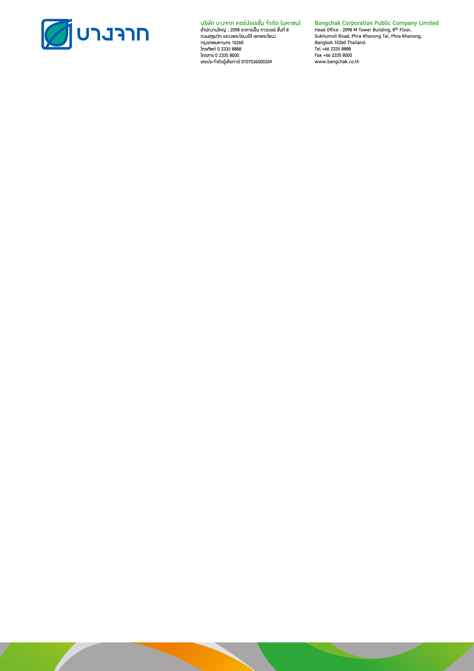

**ข่าวบางจากฯ**

**18 ตุลาคม 2565**

**“หุ้นกู้ดิจิทัลบางจาก” ตอบโจทย์การลงทุนสร้างความยั่งยืน โดนใจผู้ลงทุนยุคดิจิทัล จองซื้อผ่าน “เป๋าตัง”เต็ม 3,000 ล้าน ใน 3 นาที 18 วินาที**

“หุ้นกู้ดิจิทัลบางจาก” ประสบความสำเร็จ ผู้ลงทุนตอบรับจองซื้อเต็มวงเงิน 3,000 ล้านบาท ภายใน 3 นาที 18 วินาที ของการเปิดจองวันแรก ตอกย้ำความเชื่อมั่นศักยภาพและโอกาสธุรกิจของบางจาก ตอบโจทย์การลงทุนในธุรกิจที่มุ่งสู่การเติบโตอย่างยั่งยืน โดนใจผู้ลงทุนยุคดิจิทัล ด้วยช่องทางการลงทุนผ่านแอปฯ “เป๋าตัง” เปิดโอกาสทุกคนเข้าถึงการลงทุนที่มีศักยภาพอย่างสะดวก ทั่วถึงและเท่าเทียม

**นางสาวภัทร์ภูรี ชินกุลกิจนิวัฒน์ รักษาการรองกรรมการผู้จัดการใหญ่ กลุ่มงานบัญชีและการเงินบริษัท บางจาก คอร์ปอเรชั่น จำกัด (มหาชน)** หรือ BCP เปิดเผยว่า การเสนอขายหุ้นกู้ดิจิทัลครั้งแรกของบริษัทฯ ผ่านแอปพลิเคชันเป๋าตัง ของธนาคารกรุงไทย ประสบความสำเร็จผู้ลงทุนตอบรับจองซื้อจำนวนมากและเต็มจำนวน 3,000 ล้านบาท ภายในเวลา 3 นาที 18 วินาที ของการเปิดซื้อขายวันแรก ตั้งแต่เวลา 08.30 น. ของวันที่ 18 ตุลาคม 2565 ตอกย้ำความเชื่อมั่นของผู้ลงทุนที่มีต่อบริษัท ด้วยศักยภาพและโอกาสการเติบโตอย่างแข็งแกร่งของธุรกิจ จากการมุ่งสู่กลุ่มบริษัทนวัตกรรมสีเขียว ตอบโจทย์การเติบโตอย่างยั่งยืน โดยหุ้นกู้ดิจิทัลบางจาก เป็นหุ้นกู้ชนิดระบุชื่อผู้ถือ ไม่ด้อยสิทธิ ไม่มีประกัน และมีผู้แทนผู้ถือหุ้นกู้ อายุ 4 ปี อัตราผลตอบแทน 3.60% ต่อปี กำหนดจ่ายดอกเบี้ยทุก 6 เดือน ได้รับการจัดอันดับความน่าเชื่อถือที่ระดับ A- แนวโน้ม “คงที่” (Stable) จากบริษัท ทริสเรทติ้ง จำกัด เมื่อวันที่ 18 สิงหาคม 2565

“บริษัทฯ ขอบคุณผู้ลงทุนที่ให้ความสนใจและให้ความไว้วางใจจองซื้อหุ้นกู้ดิจิทัลบางจากในครั้งนี้ รวมถึงขอบคุณธนาคารกรุงไทย ผู้จัดการการจัดจำหน่ายหุ้นกู้ ที่ทำให้การจองซื้อราบรื่นและประสบความสำเร็จ ทำให้ผู้ลงทุนเข้าถึงการลงทุนได้อย่างทั่วถึงและเท่าเทียม โดยบริษัทฯ จะนำเงินที่ได้จากการออกหุ้นกู้ในครั้งนี้ ไปใช้เป็นเงินทุนหมุนเวียนเพื่อรองรับสถานการณ์เศรษฐกิจไทยและราคาน้ำมันที่มีความผันผวน พร้อมขยายการลงทุนโดยรักษาสมดุลระหว่างการสร้างความมั่นคงทางพลังงานให้กับประเทศและการเปลี่ยนผ่านสู่พลังงานสะอาด เพื่อสร้างความยั่งยืนให้ทุกภาคส่วนต่อไป”

**นายรวินทร์ บุญญานุสาสน์ รองกรรมการผู้จัดการใหญ่ สายงานธุรกิจตลาดเงินตลาดทุน ธนาคารกรุงไทย** เปิดเผยว่า ความสำเร็จจากการเสนอขายหุ้นกู้ดิจิทัลบางจาก บนแอปพลิเคชัน “เป๋าตัง” ครั้งนี้ ปัจจัยหลักมาจากผู้ลงทุนมีความเชื่อมั่นในธุรกิจของบางจาก ซึ่งเป็นธุรกิจพลังงานชั้นนำ ที่มีโอกาสและศักยภาพในการเติบโตอย่างต่อเนื่อง และมีปัจจัยสนับสนุนจากช่องทางการลงทุนที่ตอบโจทย์ ผ่านแอปฯ “เป๋าตัง” ที่ทุกคนคุ้นเคย ใช้งานง่าย สามารถซื้อขายหุ้นกู้ได้สะดวก รวดเร็ว แบบเรียลไทม์ตลอด 24 ชั่วโมง พร้อมทั้งแสดงข้อมูลการถือครองหุ้นกู้ ราคาซื้อขาย ครบจบในที่เดียว ผ่านเทคโนโลยีบล็อกเชน ทำให้มีความโปร่งใส และสามารถตรวจสอบได้ โดยผู้ลงทุนหุ้นกู้ดิจิทัลบางจากกระจายตัวในทุกจังหวัดทั่วประเทศ แบ่งเป็นกรุงเทพฯ 66% และต่างจังหวัด 34% กระจายตัวทุกช่วงอายุระหว่าง 20-90 ปี โดยเฉพาะกลุ่มวัยทำงานอายุระหว่าง 20-40 ปี สัดส่วนสูงถึง 28% และกลุ่มอายุ 60 ปีขึ้นไป มีสัดส่วน 25% ตอกย้ำการเป็นช่องทางที่ตอบโจทย์การลงทุนอย่างทั่วถึง และเท่าเทียม

“ธนาคารขอขอบคุณบางจากฯ ที่ให้โอกาสธนาคารได้ร่วมเป็นส่วนหนึ่งของความสำเร็จในครั้งนี้ โดยธนาคารมุ่งมั่นนำเทคโนโลยีและนวัตกรรมรูปแบบใหม่มาพัฒนาผลิตภัณฑ์และบริการทางการเงิน ตอบโจทย์ลูกค้าทุกกลุ่มอย่างต่อเนื่อง บนช่องทางดิจิทัลที่เข้าถึงง่าย ใช้งานสะดวก และปลอดภัย โดยเฉพาะแอป“เป๋าตัง” ซึ่งได้รับการพัฒนาโดยบริษัท อินฟินิธัส บาย กรุงไทย (Infinitas by Krungthai) ให้เป็น Thailand Open Digital Platform เพื่อเปิดโอกาสให้ผู้ใช้งานทุกกลุ่มใช้บริการได้ แม้ไม่มีบัญชีเงินฝากของธนาคารกรุงไทย พร้อมเดินหน้าตอบโจทย์เป้าหมายการพัฒนาอย่างยั่งยืน (SDGs) ทั้งการลดความเหลื่อมล้ำ การนำนวัตกรรมขับเคลื่อนเศรษฐกิจของประเทศไปสู่ความยั่งยืน”

--------------------------------------------------------------------------------------------------------------------------------

**เกี่ยวกับบางจากฯ**

บริษัท บางจาก คอร์ปอเรชั่น จำกัด (มหาชน) กลุ่มธุรกิจผู้นำการเปลี่ยนผ่านด้านพลังงาน ดำเนินงานใน 5 ธุรกิจหลักคือ 1) กลุ่มธุรกิจโรงกลั่นและการค้าน้ำมัน เป็นโรงกลั่นแบบ Complex Refinery ที่ทันสมัย และปรับเป็น Niche Products Refinery เพื่อผลิตผลิตภัณฑ์ low emission 2) กลุ่มธุรกิจการตลาด มีเครือข่ายสถานีบริการน้ำมันกว่า 1,200 แห่ง เสริมด้วยธุรกิจ Non – oil ผ่านธุรกิจต่าง ๆ เช่น กาแฟอินทนิล น้ำมันหล่อลื่น Furio และ EV charger 3) กลุ่มธุรกิจพลังงานไฟฟ้า ผ่านการดำเนินธุรกิจผลิตไฟฟ้าจากพลังงานหมุนเวียนของ บมจ. บีซีพีจี และรุกเข้าสู่ธุรกิจผลิตแบตเตอรี่สำหรับระบบกักเก็บพลังงานขนาดใหญ่ 4) กลุ่มธุรกิจผลิตภัณฑ์ชีวภาพ ดำเนินการภายใต้ บมจ. บีบีจีไอ ผู้ประกอบธุรกิจผลิตและจำหน่ายเชื้อเพลิงชีวภาพที่ใหญ่ที่สุดในประเทศไทย และกำลังขยายสู่ธุรกิจผลิตภัณฑ์ชีวภาพมูลค่าสูง 5) กลุ่มธุรกิจทรัพยากรธรรมชาติและธุรกิจใหม่ ลงทุนในธุรกิจสำรวจและผลิตปิโตรเลียมผ่านการถือหุ้นใน OKEA ASA ประเทศนอร์เวย์ที่เป็นที่ยอมรับว่ามีมาตรฐานด้านการดูแลสิ่งแวดล้อมดีที่สุดในโลกประเทศหนึ่ง และมีสถาบันนวัตกรรมและบ่มเพาะธุรกิจ (BiiC) เป็นผู้ลงทุน Corporate Venture Capital เน้นการลงทุนในธุรกิจใหม่ๆ ทั้งในและต่างประเทศ พร้อมทั้งช่วยสร้างระบบนิเวศน์สำหรับนวัตกรรมสีเขียว ส่งเสริมและผลักดันนวัตกรรมที่สนับสนุนการพัฒนาพลังงานสีเขียวและผลิตภัณฑ์ชีวภาพ

นอกจากนี้ ยังได้ก่อตั้ง Carbon Markets Club เพื่อส่งเสริมการซื้อขายคาร์บอนเครดิต สนับสนุนการเปลี่ยนผ่านด้านพลังงาน และร่วมก่อตั้งภาคีเครือข่ายเทคโนโลยีชีวภาพแห่งอนาคต SynBio Consortium

บางจากฯ ได้รับการประเมินจาก S&P Global ผู้จัดทำการประเมินความยั่งยืนดัชนี Dow Jones Sustainability Indices หรือ DJSI โดยได้รับ S&P Global Sustainability Award 2022 ระดับ Silver Class และได้รับการประเมิน MSCI ESG Rating ระดับ AA ซึ่งเป็นระดับสูงสุดขององค์กรในธุรกิจพลังงานในประเทศไทยที่ได้รับมาอย่างต่อเนื่องตั้งแต่ปี 2561 มีการตั้งเป้าหมายความเป็นกลางทางคาร์บอน (Carbon Neutrality) ในปี ค.ศ. 2030 และปล่อยก๊าซเรือนกระจกเป็นศูนย์ (Net Zero GHG Emission) ในปี ค.ศ. 2050

---------------------------------------------------------------------------------------------------------------------------------------------

วันที่ 18 ตุลาคม 2565

ส่วนสื่อสารองค์กร บริษัท บางจาก คอร์ปอเรชั่น จำกัด (มหาชน)

โทร. 0 2335 4658, 0 2335 4823

Email: kulkanya@bangchak.co.th; thana_m@bangchak.co.th